Vardas, pavardė
_______________________________________

VIENARŪŠIŲ SAKINIO DALIŲ IR IŠPLĖSTINIO PAŽYMINIO SKYRYBA
Kontrolinis darbas

- Sudėkite trūkstamus skyrybos ženklus.

MIŠKO ŠVENTĖ

Į girią rogės atvažiavo
prikrautos šieno dobilų
Tuoj ėdžios bus pridėtos
kopūstų morkų ir grūdų

Stirnaitės kvapnų šieną peša
kiškučiai graužia kopūstus
dryžuotas šernas bulves lupa
maitina savo šerniukus

Linguoja eglės žaliaskarės
nuo linksmo juoko ir dainų
paukšteliai striksi ant šakelių
kankorėžiais aplipusių
Adaptuota versija
http://www.rasyk.lt/kuriniai/193795.html

2. Raskite ir išnagrinėkite žodžio dalimis vieną sudurtinį žodį.
___________________________________________________________________________

3. Sintaksiškai išnagrinėkite sakinius.

- Į girią rogės atvažiavo prikrautos šieno dobilų

- Tuoj ėdžios bus pridėtos kopūstų morkų ir grūdų

- Stirnaitės kvapnų šieną peša kiškučiai graužia kopūstus dryžuotas šernas bulves lupa maitina savo šerniukus

- Linguoja eglės žaliaskarės nuo linksmo juoko ir dainų paukšteliai striksi ant šakelių kankorėžiais aplipusių

4. Nurodykite kiekvieno sakinio rūšį.

- ______________________________________________________________________
- ______________________________________________________________________
- ______________________________________________________________________
- ______________________________________________________________________

5. Sugalvokite paveikslėliui kuo daugiau sakinių su vienarūšiais veiksniais, tariniais, papildiniais, pažyminiais ir aplinkybėmis. Vienas sakinys – 0,5 balo.
Sugalvokite sakinių su išplėstiniais pažyminiais. Vienas sakinys – 1 balas.

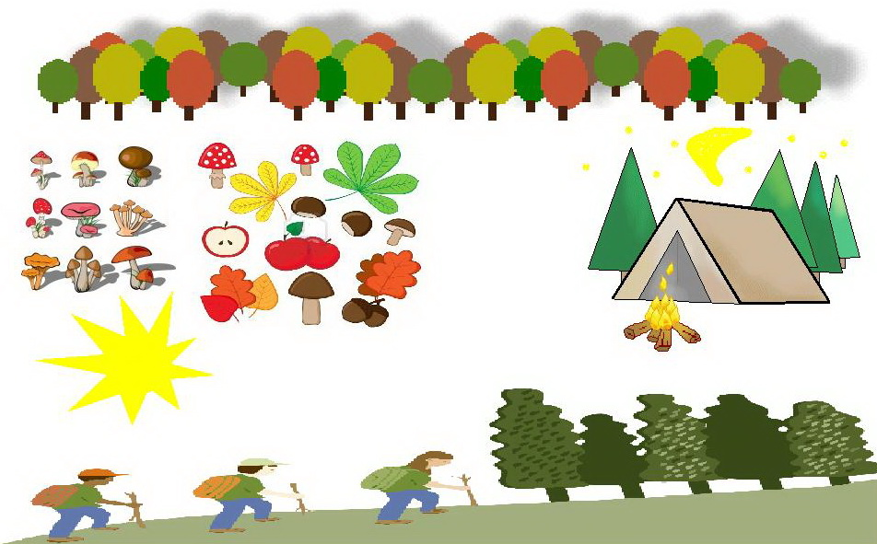
__________________________________________________________________________________________________________________________________________________________________________________________________________________________________________________________________________________________________________________________________________________________________________________________________________________________________________________________________________________________________________________________________________________________________________________________________________________________________________________________________________________________________________________________________________________________________________________________________________________________________________________________________________________________________________________________________________________________________________________________________________________________________________________________________________________________________________________________________________________________________________________________________________________________________________________________________________________________________________________________________________________________________________________________________________________________________________________________________________________________________________________________________________________________________________________________________________________________________________________________________________________________________________________
VIENARŪŠIŲ SAKINIO DALIŲ IR IŠPLĖSTINIO PAŽYMINIO SKYRYBA

Kontrolinio darbo atsakymai

- Sudėkite trūkstamus skyrybos ženklus.

MIŠKO ŠVENTĖ

Į girią rogės atvažiavo,
prikrautos šieno, dobilų.
Tuoj ėdžios bus pridėtos
kopūstų, morkų ir grūdų.

Stirnaitės kvapnų šieną peša,
kiškučiai graužia kopūstus,
dryžuotas šernas bulves lupa,
maitina savo šerniukus.

Linguoja eglės žaliaskarės
nuo linksmo juoko ir dainų,
paukšteliai striksi ant šakelių,
kankorėžiais aplipusių.
Adaptuota versija
http://www.rasyk.lt/kuriniai/193795.html

2. Raskite ir išnagrinėkite žodžio dalimis vieną sudurtinį žodį.
ės
Žal ia skar

- Sintaksiškai išnagrinėkite sakinius.

- Į girią rogės atvažiavo, prikrautos šieno, dobilų.

- Tuoj ėdžios bus pridėtos kopūstų, morkų ir grūdų.

- Stirnaitės kvapnų šieną peša, kiškučiai graužia kopūstus, dryžuotas šernas bulves lupa, maitina savo šerniukus.

- Linguoja eglės žaliaskarės nuo linksmo juoko ir dainų, paukšteliai striksi ant šakelių, kankorėžiais aplipusių.

- Nurodykite kiekvieno sakinio rūšį.

- Vientisinis. Vienarūšės sakinio dalys, išplėstinis pažyminys.
- Vientisinis. Vienarūšės sakinio dalys.
- Sudėtinis. Vienarūšės sakinio dalys.
- Sudėtinis. Išplėstinis pažyminys.

- Sugalvokite paveikslėliui kuo daugiau sakinių su vienarūšiais veiksniais, tariniais, papildiniais, pažyminiais ir aplinkybėmis. Vienas sakinys – 0,5 balo.
Sugalvokite sakinių su išplėstiniais pažyminiais. Vienas sakinys – 1 balas.

